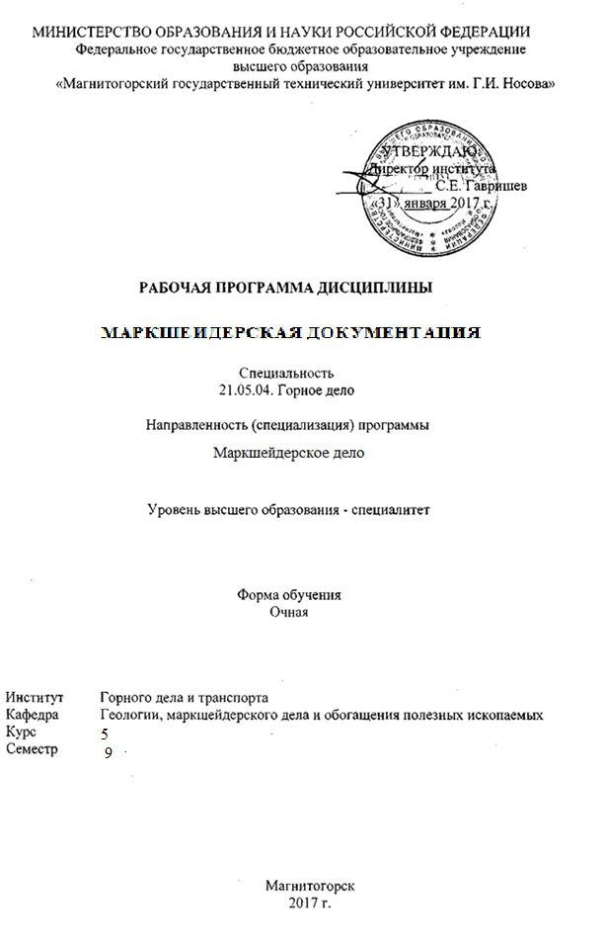

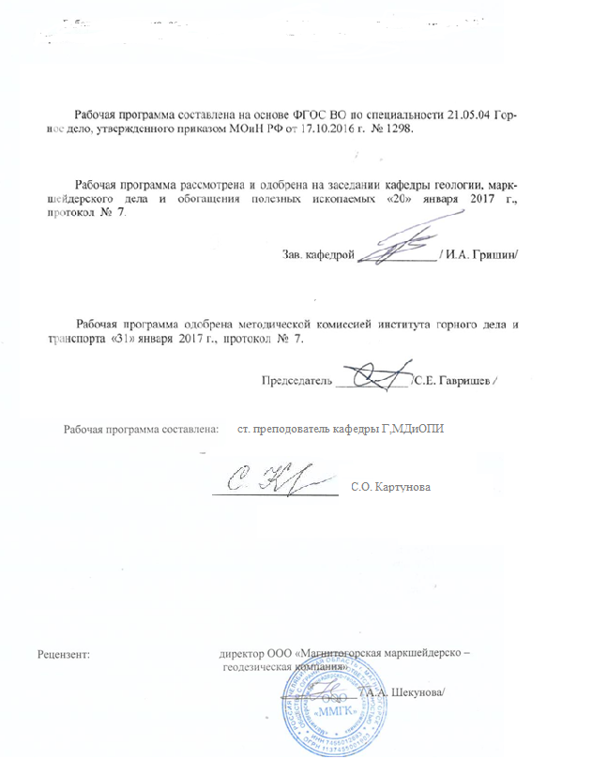
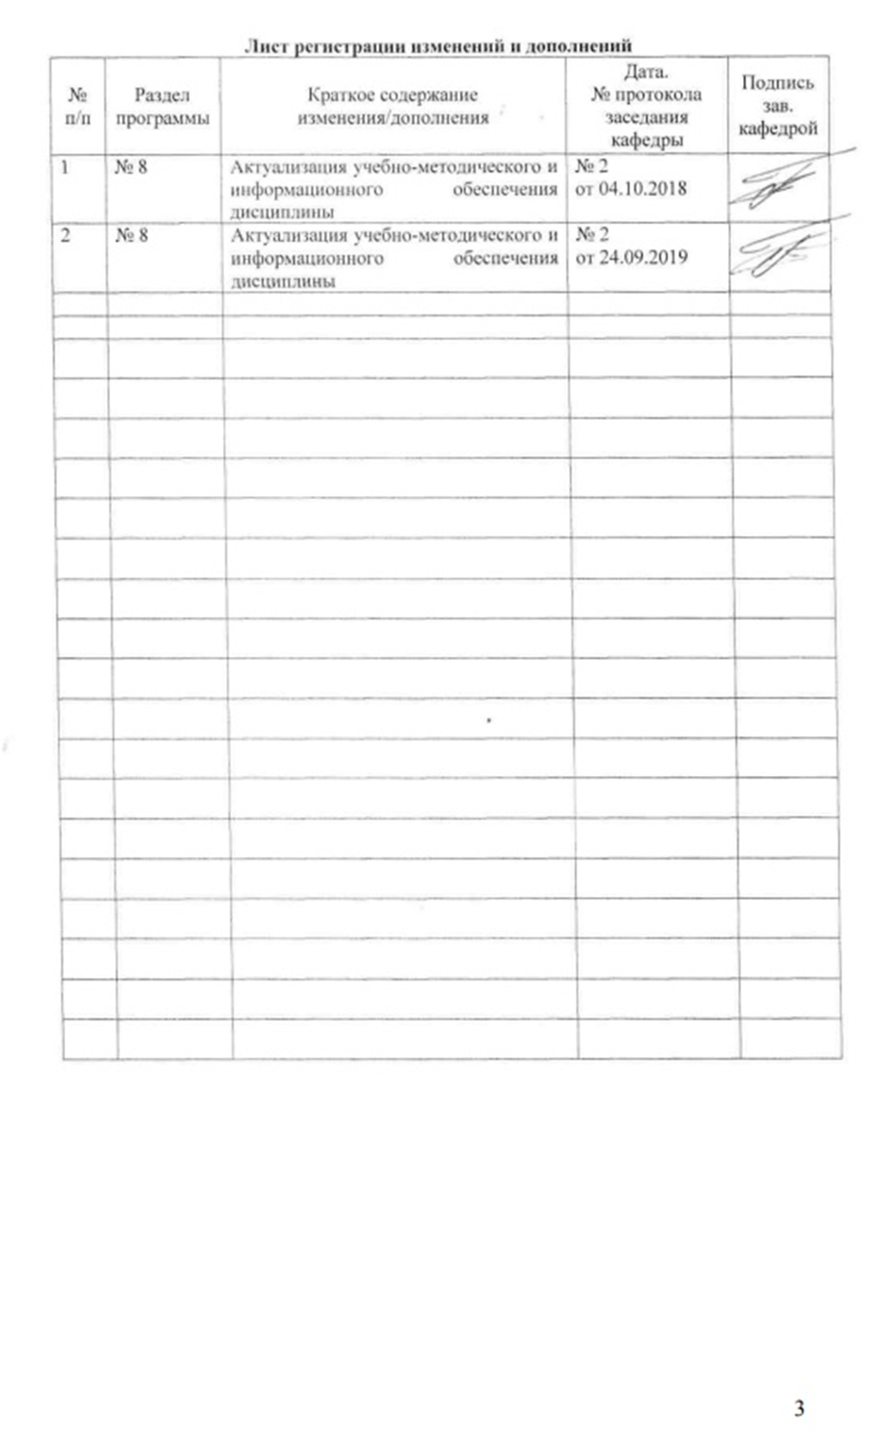
- Цели освоения дисциплины:

Цели освоения дисциплины «Маркшейдерская документация» являются: освоение студентом знаний о видах маркшейдерской документации, ее важности и требований, предъявляемых к ним. Усвоение студентами требований ГОСТов, Положений и Инструкций, предъявляемых:
- к составлению текстовых документов;
- к ведению журналов угловых и линейных измерений при всех видах маркшейдерско-
геодезических измерений, проводимых как при открытых, так и подземных способах
разработки полезных ископаемых;
- к ведомостям определения координат вершин углов (точек) теодолитных ходов и каталогам
координат и высот пунктов съемочной сети и скважин;
- к правилам выполнения и комплектности горно-графических документов;
- к правилам выполнения условных обозначений;
- к оформлению списка использованных источников;
к оформлению приложений.

- Место дисциплины в структуре ООП подготовки специалистов

Дисциплина Б1. Б. 40 “ Маркшейдерская документация“ является дисциплиной, входящей в профессиональный цикл ООП по направлению подготовки специалистов 21.05.04 “Горное дело”, специализация “Маркшейдерское дело”.
Согласно УП дисциплина читается в девятом семестре на пятом курсе, относится к обязательным дисциплинам, вариативная часть.
Успешное усвоение материала предполагает знание студентами основных положений следующих дисциплин:
- Б1.Б. 43 Геодезия;
- Б1.Б.18 Геодезия и Маркшейдерия;
- Б1.В.ДВ.06.01 Маркшейдерско - геодезические приборы;
- Б1.Б.15 Инженерная и компьютерная графика;
- Б1.В.ДВ.04.01 Геометрия недр;
- Б1.Б.13 Информатика;
- Б1.Б.09 Математика
Обучающийся должен знать фундаментальные основы геодезии и маркшейдерии, выполнять математические расчеты и соблюдать правила составления маркшейдерских чертежей, в том числе с использованием компьютерных технологий.
Дисциплина “Маркшейдерская документация” должна дать теоретическую подготовку квалифицированного оформления результатов геодезическо-маркшейдерских измерений, текстовых, горно-графических маркшейдерских документов. В курсе должно даваться представление о каждом виде маркшейдерской документации и практическом исполнении ее.
Знание и умение студентов квалифицированного исполнения маркшейдерской документации будут необходимы при подготовке выпускной квалифицированной работы.

- Компетенции обучающегося, формируемые в результате освоения дисциплины и планируемые результаты обучения:
В результате освоения дисциплины «Маркшейдерская документация» обучающийся должен обладать следующими компетенциями:

Структурный  элемент  компетенции | Планируемые результаты обучения
ПК-11 способностью разрабатывать и доводить до исполнителей наряды и задания на выполнение горных, горно-строительных и буровзрывных работ, осуществлять контроль качества работ и обеспечивать правильность выполнения их исполнителями, составлять графики работ и перспективные планы, инструкции, сметы, заявки на материалы и оборудование, заполнять необходимые отчетные документы в соответствии с установленными формами
Знать | -основные определения разработки планов и дачи нарядов на выполнение горных работ.  -основные методы разработки планов и мероприятий по снижению нагрузки на окружающую среду и оформления текстовых документов.  -определения процессов разработки планов и мероприятий при переработке ПИ и эксплуатации МПИ и отображение планов на графическом материале.
Уметь | -выделять и правильно разрабатывать планы и наряды в текстовых документах.  -обсуждать способы разработки мероприятий по снижению нагрузки на окружающую среду и фиксировать их в текстовых документах  -корректно выражать и аргументированно обосновывать навыки разработки мероприятий, при переработке ПИ и эксплуатации МПИ.
Владеть | -приемами разработки создания текстовых документов планов и нарядов.  -приемами и правилами разработки мероприятия по снижению нагрузки на окружающую среду и фиксировать их в текстовых документа  -основными приемами качественного производства контроля за горными работами и обеспечивать правильность выполнения их исполнителями, фиксируя контроль в текстовой и графической документации
ПК-14 готовностью участвовать в исследованиях объектов профессиональной деятельности и их структурных элементов
Знать | -основные определения и методы создания текстовых документов  -основные методы исследования объектов и фиксирования х в текстовой документации  -определения процессов исследования структурных элементов профессиональной деятельности в текстовых документах.
Уметь | -выделять и правильно использовать созданные документы  - обсуждать способы разработки мероприятий по обработке данных исследуемых объектов  -корректно выражать и аргументированно обрабатывать документы по данным структурных элементов
Владеть | -приемами создания текстовой документации по исследованиям  -приемами и правилами создания документов при обработке данных исследуемых объектов  -основными приемами и навыками во внедрении автоматизированных систем управления при исследовании профессиональной деятельности и создании документации
ПСК-4.1 готовностью осуществлять производство маркшейдерско-геодезических работ, определять пространственно-временные характеристики состояния земной поверхности и недр, горно-технических систем, подземных и наземных сооружений и отображать информацию в соответствии с нормативными требованиями
Знать | -основные определения всех видов маркшейдерско-геодезических работ.  -основные методы определения пространственно-временных характеристик состояния земной поверхности и недр  -определение процессов и методы определения и нахождения в пространстве подземных и наземных сооружений и отображать информацию на горной графической документации
Уметь | -выделять и правильно производить маркшейдерские работы  -обсуждать способы производство необходимых съемок на поверхности и в недрах земли и оформлять соответствующую документацию  -корректно выражать и качественно делать расчеты и оформлять их как в текстовой документации так и на графическом носителе
Владеть | -приемами всех маркшейдерских работ  -приемами съемок на поверхности и в недрах земли и оформлять соответствующую документацию  -навыками ведения всех видов маркшейдерских работ и правильного оформления всей маркшейдерской документации
ПСК-4.2 готовностью осуществлять планирование развития горных работ и маркшейдерский контроль состояния горных выработок, зданий, сооружений и земной поверхности на всех этапах освоения и охраны недр с обеспечением промышленной и экологической безопасности
Знать | -основные определения и методы осуществления планирования текущих планов  -основные методы планирование развития горных работ  -определения процессов и методов маркшейдерского контроля за состоянием горных выработок и оформление соответствующе документации по соответствующим ГОСТам.
Уметь | -выделять и правильно осуществлять планирования текущих планов  -обсуждать способы и правильно использовать научные методы при планировании и контроле за ведением горных работ и фиксировать их на соответствующих документах  -определять процессы и использовать научные методы контроля на всех этапах освоения и охраны недр с обеспечением промышленной и экологической безопасности
Владеть | -приемами планирования текущих планов  -приемами использования научных методов при планировании и контроле за ведением горных работ и фиксировать их на соответствующих документах  -навыками всех методов и навыками необходимыми при планировании и контроле за ведением горных работ на горном предприятии в соответствии с нормативными документами
ПСК-4.3 способностью составлять проекты маркшейдерских и геодезических работ
Знать | -основные определения при проектировании  -основные методы проектирования по маркшейдерским работам  -определение процессов и методы проектирования по маркшейдерским работам в текстовой записки и графическом материале
Уметь | -выделять и правильно использовать документацию при проектировании  -обсуждать способы и правильно составлять текстовую документацию при проектировании  -определять процессы и правильно составлять проект маркшейдерских работ при создании текстовой записки и графического материала
Владеть | -приемами проектирования в целом  -приемами составления текстовой документации  -приемами и навыками составление текстовой документации и графического материала при составлении проекта маркшейдерских работ
ПСК-4.4 готовностью обосновывать и использовать методы геометризации и прогнозирования размещения показателей месторождения в пространстве
Знать | -основные методы геометризации  -основные определения геометризации недр и составление необходимой документации  -использование методов при геометризации и прогнозированию размещения показателей МПИ в пространстве
Уметь | -выделять и правильно использовать методы геометризации в текстовой документации  -обсуждать способы составления необходимой документацию при геометризации недр  -определять процессы и правильно использовать методы геометризации при оформлении графического материала
Владеть | -приемами составления документов при геометризации  -приемами составления текстовой и графической документации при геометризации недр  -приемами и навыками изображения при помощи компьютерных технологий во время использование методов геометризации месторождения

4. Структура содержания дисциплины
Общая трудоемкость дисциплины составляет 4 зачетных единиц144 акад. часов, в том числе:
– контактная работа – 55 акад. часов:
– аудиторная –54 акад. часов;
– внеаудиторная – 1 акад. часов
– самостоятельная работа –89 акад. часов;
Раздел/ тема  дисциплины | Семестр | Аудиторная  контактная работа  (в акад. часах) |  |  | Самостоятельная работа (в акад. часах) | Вид самостоятельной  работы | Форма текущего контроля успеваемости и  промежуточной аттестации | Код и структурный  элемент  компетенции
Раздел/ тема  дисциплины | Семестр | лекции | лаборат.  занятия | практич. занятия
- Тема Введение | 9 | 1 |  |  | 3 | Проработка лекционного материала |  | ПСК-4-1
2. Тема Текстовые документы.  Общие сведения о текстовых документах. | 9 | 2 |  | 2 | 8 | Выполнение домашнего задания по сбору материала для иллюстрации оформления требований к текстовым документам | Ответы на вопросы | ПК-1;  ПСК-4-1
Тема 3. Текстовые документы. Требования к оформлению основных разделов. | 9 | 2 |  | 2 | 10 | Домашнее задание - оформление отчета по геодезической практике с учетом требований к текстовым документам. | Ответы на вопросы | ПСК-4-2;  ПСК-4-3
4. Тема Журналы измерений и вычислительная документация  Правила ведения журналов и вычислительной документации. | 9 | 2 |  | 4 | 4 | Выполнение домашнего задания №1 | Ответы на вопросы | ПК-11;  ПСК-4-2;  ПСК-4-3
3 5. Тема Требования к оформлению графического материала  Общие сведения. Оформление демонстрационных листов. Обозначение документов. | 9 | 2 |  | 5 | 10 | Выполнение практического задания №2 | Ответы на вопросы | ПСК-4-2;  ПСК-4-3;  ПСК-4-4
6. Тема Горно-графическая документация. Чертежные материалы, инструменты и принадлежности  Чертежная бумага и пластики. Тушь, краски, чертежные инструменты и принадлежности. | 9 | 2 |  | 4 | 10 | Выполнение домашнего задания –изображение  поверхности карьеров и складов полезного ископаемого по результатам съемки с использованием компьютерной графики. | Ответы на вопросы | ПСК-4-2;  ПСК-4-3;  ПСК-4-4
7. Тема Горно-графическая документация. Виды и комплектность  Виды горно-графической документации. Комплектность маркшейдерско-геологических документов. Комплектность эксплуатационно-технологических документов. | 9 | 2 |  | 5 | 10 | Проработка лекционного материала | Ответы на вопросы | ПК-11;  ПК-14;  ПСК-4-1
8. Тема Общие правила выполнения горных чертежей. Форматы, масштабы, линии, правила выполнения надписей, технических требований и таблиц, нанесение размеров, основные надписи. | 9 | 2 |  | 4 | 10 | Выполнение практического задания №4 –вычерчивание геолого-маркшейдерских чертежей. | Ответы на вопросы | ПК-14;  ПСК-4-1;  ПСК-4-2;  ПСК-4-3;  ПСК-4-4
9. Тема .Правила составления маркшейдерско-геологических чертежей. Виды чертежей. Картограммы и схемы расположения планшетов. Рамки и поля чертежей. Сетка координат. | 9 | 1 |  | 5 | 10 | Выполнение домашнего задания №5 | Ответы на вопросы | ПСК-4-2;  ПСК-4-3;
10. Тема Изображение элементов горных объектов. Методы изображения. Виды, разрезы, сечения. Обозначение элементов открытых горных работ. Изображение элементов подземных горных выработок и сооружений. | 9 | 1 |  | 5 | 10 | Выполнение практического и домашнего задания №6 | Ответы на вопросы | ПК-11;  ПК-14;  ПСК-4-1;  ПСК-4-2;  ПСК-4-3;
11. Тема Правила хранения маркшейдерской документации. | 9 | 1 |  |  | 4 | Проработка лекционного материала | Входной контроль | ПК-11;  ПСК-4-4
Итого за семестр | 9 | 18 |  | 36 | 89 |  | Промежуточная аттестация зачет
Итого по дисциплине | 9 | 18 |  | 36 | 89 |  | Промежуточная аттестация зачет
14 часов, отведенные на работу в интерактивной форме.

5 Образовательные и информационные технологии

Для реализации предусмотренных видов учебной работы в качестве образовательных технологий в преподавании дисциплины “ Маркшейдерская документация“ используются традиционная и модульно – компетентностная технология.
Передача необходимых теоретических знаний и формирование основных представлений по курсу “Маркшейдерская документация “ происходит с использованием мультимедийного оборудования, журналов измерений, рабочих чертежей, использованных на конкретных маркшейдерских работах карьера или шахты( расположенных в области).
Лекции проходят в традиционной форме. При возникновении затруднения в понимании материала, делается акцент на тему и пояснение путей решения проблемы либо методом дискуссии, либо наглядной иллюстрации.
При проведении практических занятий используется индивидуальный метод с привлечением знаний лекционного материала и осмысленной информации из ГОСТа, литературы и компьютерных технологий.
Самостоятельная работа стимулирует студентов подбирать и анализировать информационный материал, с дальнейшим использованием его при выполнении домашних заданий и практических аудиторных заданий и итоговой аттестации.

6 Учебно-методическое обеспечение самостоятельной работы студентов

Аудиторная практическая работа студентов осуществляется индивидуально и под контролем преподавателя в виде оформления в соответствии с требованиями разных видов маркшейдерской документации.
Внеаудиторная самостоятельная работа студентов осуществляется в виде чтения и проработки лекционного материала и справочной литературы, использования компьютерных технологий и сетей, а также работу в библиотеке с консультациями преподавателя. Выполнение домашних заданий и практических работ.
Домашние задания:

Домашнее задание №1
Строго соблюдя порядок брошюровки и требования ГОСТ 2.105-95 , составить отчет о полевой геодезической практике (используя фрагменты разделов). Отчет должен содержать: титульный лист, задание на выполнение геодезических работ, реферат, содержание, введение, основная часть, содержащая разделы по всем видам работ на практике, примеры камеральной обработки, приложения, список использованных источников.

Домашнее задание №2
По результатам съемки с использованием компьютерной графики, изобразить поверхности карьеров и складов полезного ископаемого

Домашнее задание №3
На основании рабочего производственного чертежа, выданного преподавателем, составить исходный и производный чертежи, картограмму и схему расположения планшетов (используя компьютерную графику).
Домашнее задание №4
Освоить обозначение и изображение элементов открытых горных работ, изображение элементов подземных горных выработок и сооружений. Уметь изображать условные обозначения.
Практические работы:

Практическая работа №1 - Требования к заполнению журналов измерений и вычислительной документации
Практическая работа №2 - Оформление линий, надписей, обозначений, рамок и полей чертежей, сетки координат, таблиц и основных надписей горно-графической документации
Практическая работа №3 - Нанесение размеров на горно-графической документации

Практическая работа №4 - Чтение МГЧ. Изображение элементов горных объектов. Выполнение условных обозначений ситуации на земной поверхности, и в горных выработках.

Перечень контрольных вопросов для подготовки к зачету по дисциплине“ Маркшейдерская документация“ приведен в приложении А, вопросы контрольных тестов – в приложении Б

7.Оценочные средства для текущего контроля успеваемости, промежуточной аттестации по итогам освоения дисциплины

7 Оценочные средства для проведения промежуточной аттестации
В образовательной программе специалитета по дисциплине Маркшейдерская документация включены следующие компетенции: ПК-11, ПК-14, ПСК-4.1, ПСК-4.2, ПСК-4.3, ПСК-4.4.
В результате освоения дисциплины обучающийся должен:
Знать в полном объеме все виды геодезических и маркшейдерских измерений, все виды оформляемой маркшейдерской документации и современные требования ГОСТов, Положений, Стандартов и Инструкций, предъявляемых к их составлению.
Уметь вести и обрабатывать соответствующие каждому виду работ журналы, ведомости, приложения, выполнять графические работы в соответствии с требованиями ГОСТ 2.850-75 – ГОСТ 2.857-75.
Владеть приемами составления маркшейдерско-геологических чертежей, текстовой маркшейдерской документации, схем, таблиц, приложений с использованием современной вычислительной техники.
Для промежуточной аттестации по дисциплине Маркшейдерская документация студентам предлагаются тесты.

Структурный элемент  компетенции | Планируемые результаты обучения | Оценочные средства
ПК-11 способностью разрабатывать и доводить до исполнителей наряды и задания на выполнение горных, горно-строительных и буровзрывных работ, осуществлять контроль качества работ и обеспечивать правильность выполнения их исполнителями, составлять графики работ и планы.
Знать | -основные определения разработки планов и дачи нарядов на выполнение горных работ.  -основные методы разработки планов и мероприятий по снижению нагрузки на окружающую среду и оформления текстовых документов.  -определения процессов разработки планов и мероприятий при переработке ПИ и эксплуатации МПИ и отображение планов на графическом материале. | Тест: Когда применяются масштабные условные обозначения?  а) когда объект м.б. изображен в масштабе чертежа; б) когда надо изобразить вытянутые объекты; в) когда размеры объекта превышают возможности масштаба; г) когда этого требует ГОСТ  Когда применяются разномасштабные условные обозначения?  а) когда объект м.б. изображен в масштабе чертежа; б) когда надо изобразить вытянутые объекты; в)когда размеры объекта превышают возможности масштаба; г) когда этого требует ГОСТ  Когда применяются безмасштабные условные обозначения?  а) когда объект м.б. изображен в масштабе чертежа; б) когда надо изобразить вытянутые объекты; в) когда размеры объекта превышают возможности масштаба; г) когда этого требует ГОСТ
Уметь | -выделять и правильно разрабатывать планы и наряды в текстовых документах.  -обсуждать способы разработки мероприятий по снижению нагрузки на окружающую среду и фиксировать их в текстовых документах  -корректно выражать и аргументированно обосновывать навыки разработки мероприятий, при переработке ПИ и эксплуатации МПИ. | Практическое задание №2  Тема: Оформление текстовой документации (на примере выполнения курсовой работы или результатов полевой геодезической практики)  Цель работы: оформить отчет о прохождении полевой геодезической практики с соблюдением всех требований стандарта организации ГОУ ВПО “Магнитогорский государственный технический университет им. Г.И.Носова”.  Используемое оборудование: журналы измерений, калькулятор, бумага, ручка, линейка.  Общие сведения  Стандарт организации является документом системы менеджмента качества и распространяется на все квалификационные работы, выполняемые студентами. Отчет о полевой геодезической практике является итоговой квалификационной работой по курсу «Инженерная геодезия» и должен быть выполнен в соответствии с требованиями стандарта организации ГОУ ВПО МГТУ.  Структура отчета:  - текстовая и графическая части.
Владеть | -приемами разработки создания текстовых документов планов и нарядов.  -приемами и правилами разработки мероприятия по снижению нагрузки на окружающую среду и фиксировать их в текстовых документа  -основными приемами качественного производства контроля за горными работами и обеспечивать правильность выполнения их исполнителями, фиксируя контроль в текстовой и графической документации | Благодаря приемам при разработки текстовых документов, необходимо правильно оформить документ как текстовый, так и графический при планировании горных работ.
ПК-14 готовностью участвовать в исследованиях объектов профессиональной деятельности и их структурных элементов
Знать | -основные определения и методы создания текстовых документов  -основные методы исследования объектов и фиксирования х в текстовой документации  -определения процессов исследования структурных элементов профессиональной деятельности в текстовых документах. | Контрольные вопросы по теме  1. Чем определяются требования, предъявляемые к оформлению различных маркшейдерских документов?  - Какие журналы измерений используются на земной поверхности и при открытом способе разработки месторождений полезных ископаемых?  - Какие журналы измерений используются при подземном способе разработки месторождений полезных ископаемых?  - Какие журналы используются при строительстве горного предприятия?  - Что регламентируют:  ГОСТ 2.105-95, и ГОСТ 2.850 (851-857).  Перечислите требования, предъявляемые к журналам
Уметь | -выделять и правильно использовать созданные документы  - обсуждать способы разработки мероприятий по обработке данных исследуемых объектов  -корректно выражать и аргументированно обрабатывать документы по данным структурных элементов | Практическое занятие № 4  Тема: Нанесение размеров на горно-графической документации.  Цель работы: Приобрести навыки нанесения размеров на чертежах, точно и правильно изобразить размерные линии.  Используемое оборудование: чертежная бумага формата А4, линейка, карандаш, гелиевая ручка черного цвета, циркуль- измеритель, чертежи (приложения Б и В). 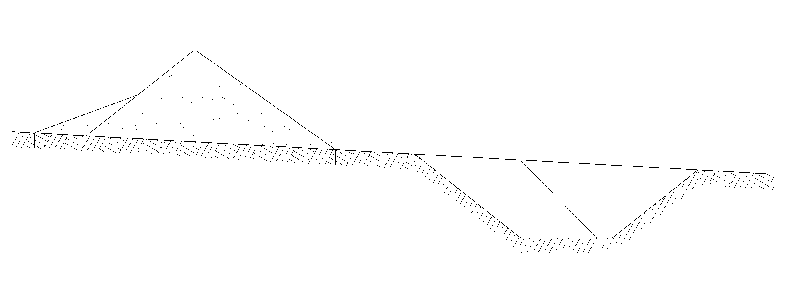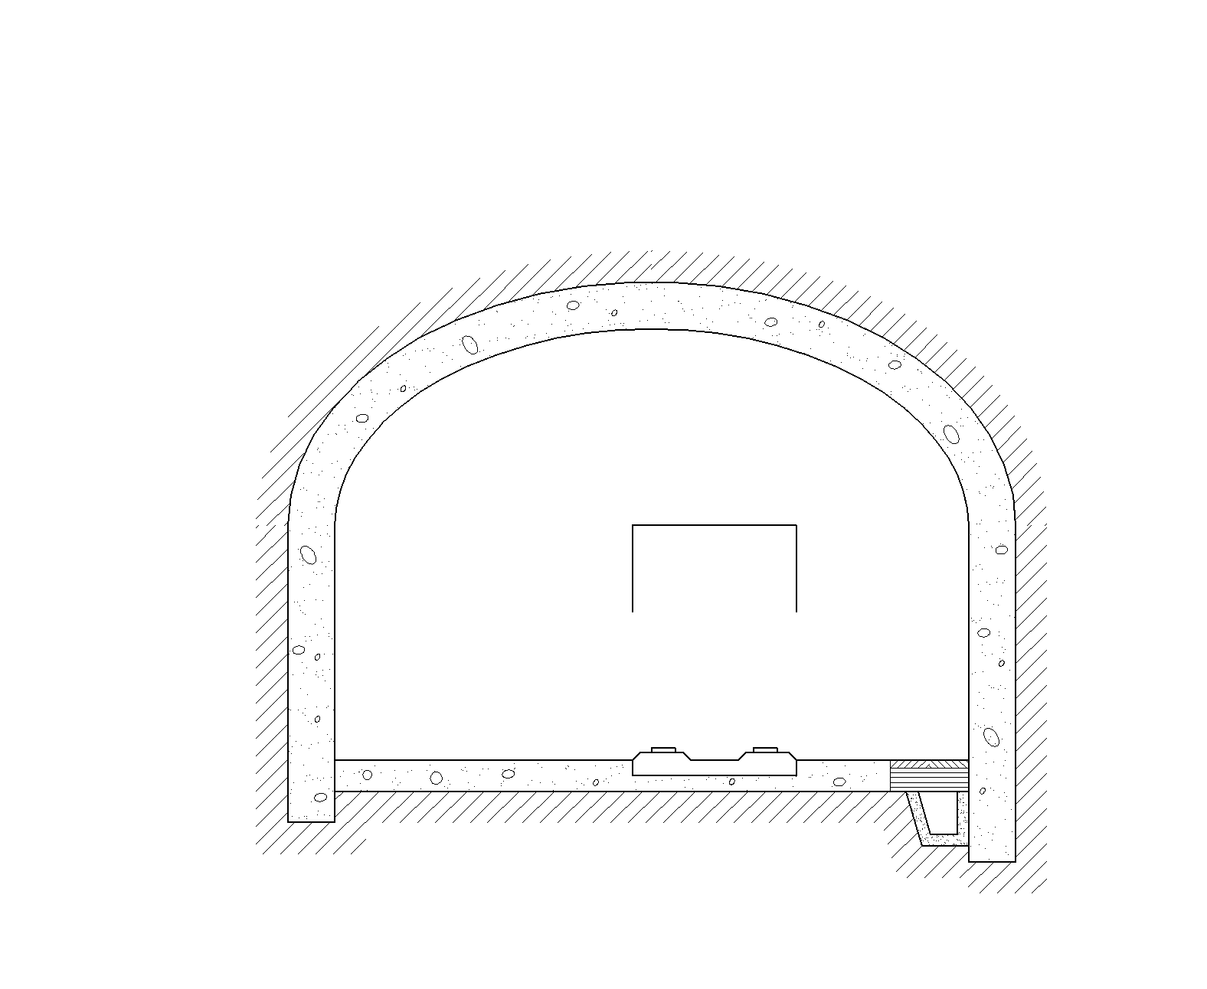
Владеть | -приемами создания текстовой документации по исследованиям  -приемами и правилами создания документов при обработке данных исследуемых объектов  -основными приемами и навыками во внедрении автоматизированных систем управления при исследовании профессиональной деятельности и создании документации | После обработки данных съемочных работ, в программном обеспечении, профессионально создать графический материал.
ПСК-4.1 готовностью осуществлять производство маркшейдерско-геодезических работ, определять пространственно-временные характеристики состояния земной поверхности и недр, горно-технических систем, подземных и наземных сооружений и отображать информацию в соответствии с нормативными требованиями
Знать | -основные определения всех видов маркшейдерско-геодезических работ.  -основные методы определения пространственно-временных характеристик состояния земной поверхности и недр  -определение процессов и методы определения и нахождения в пространстве подземных и наземных сооружений и отображать информацию на горной графической документации | Контрольные вопросы по теме  1. Какие маркшейдерско-геологические чертежи называются исходными? Какие чертежи являются производными?  2. Как выполняются планшеты, и какие размеры планшетов используются в маркшейдерских чертежах?  3. Какие используются способы хранения исходных и производных чертежей?  4.Что служит основой исходных чертежей?  5.Что является основой производных чертежей?
Уметь | -выделять и правильно производить маркшейдерские работы  -обсуждать способы производство необходимых съемок на поверхности и в недрах земли и оформлять соответствующую документацию  -корректно выражать и качественно делать расчеты и оформлять их как в текстовой документации так и на графическом носителе | Практическое занятие № 6  Тема: Правила составления маркшейдерско – геологических чертежей (МГЧ)  Цель работы: Изучить виды маркшейдерско – геологичеких чертежей  в соответствии с правилами составления МГЧ, выполнить, соблюдая размеры, масштаб, требования к линиям и оформлению чертежа:  - исходный чертеж,  - производный чертеж.  Используемое оборудование: чертежная бумага формата А4 и картон (либо недеформирующаяся прозрачная пленка), линейка, карандаш, гелиевые ручки (черного, синего, красного, зеленого и желтого цвета), циркуль, измеритель, клей и чертежи (приложение Д1 - Д4), на которых представлены фрагменты планов различных горных выработок открытого и подземного способов разработки МПИ.  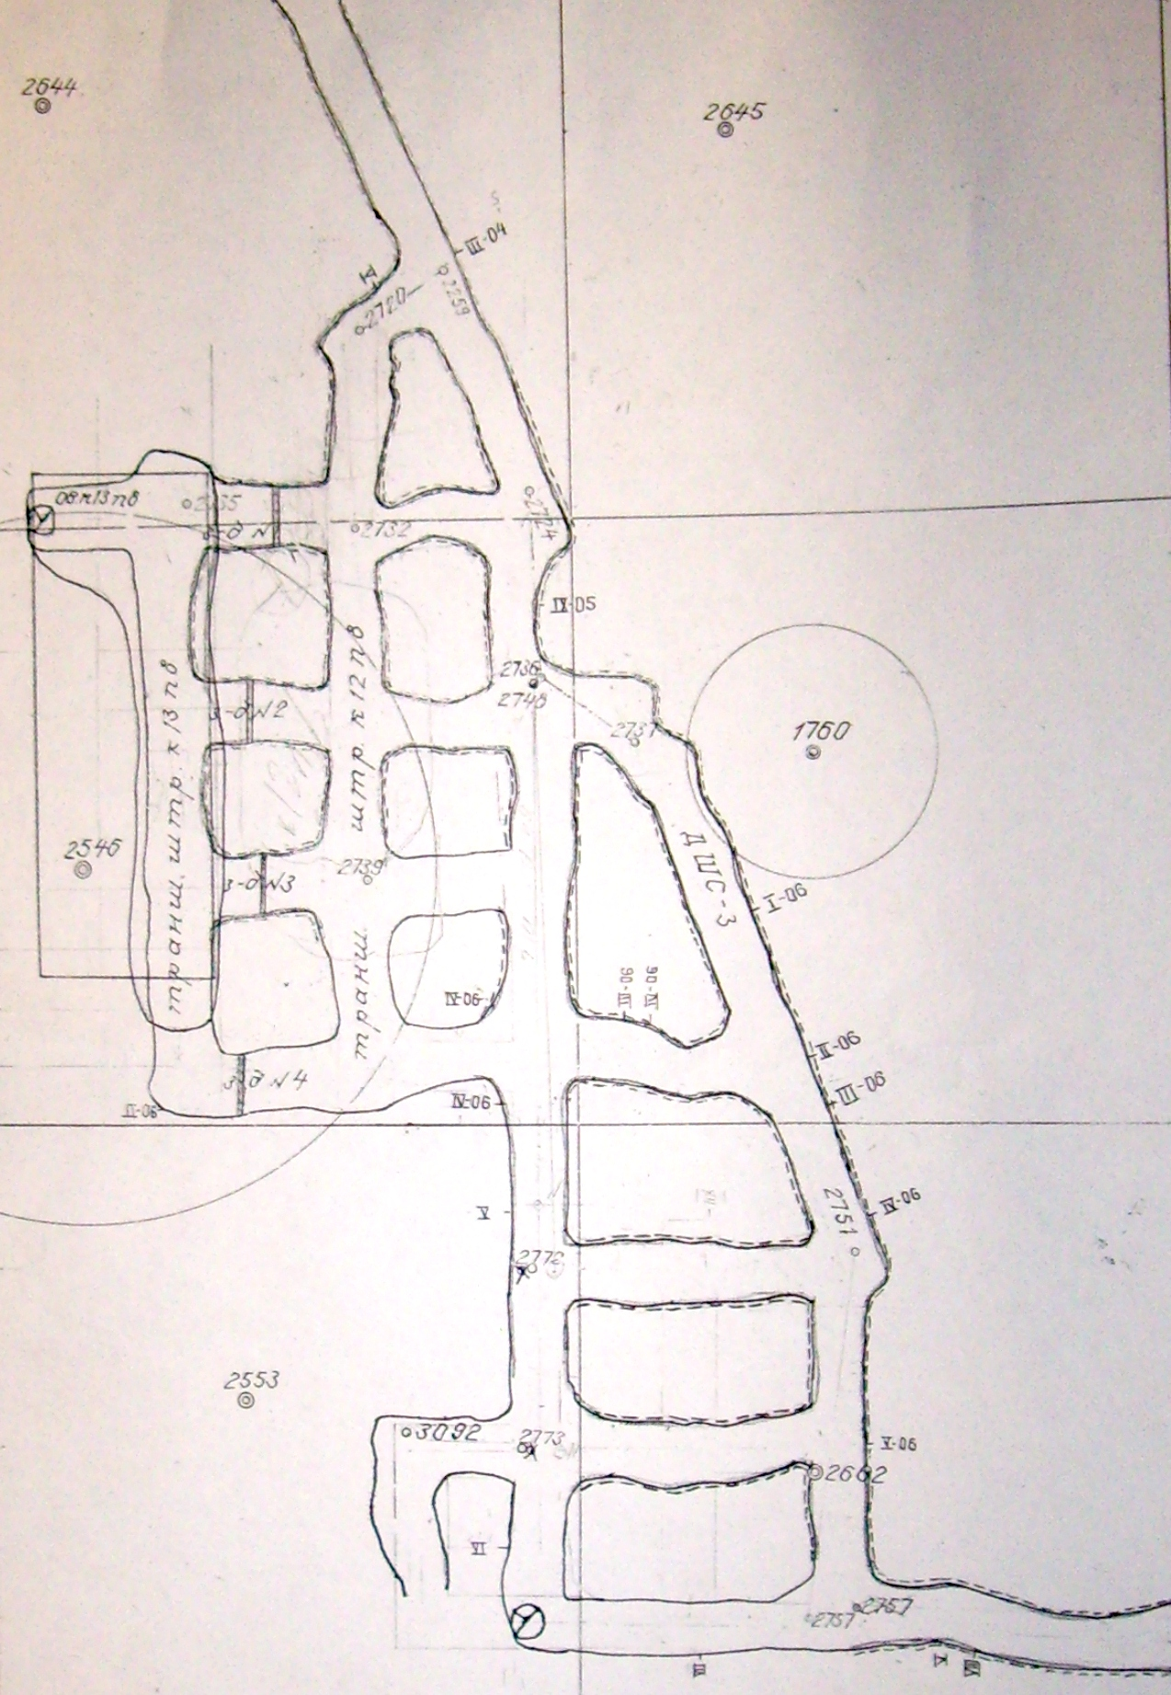
Владеть | -приемами всех маркшейдерских работ  -приемами съемок на поверхности и в недрах земли и оформлять соответствующую документацию  -навыками ведения всех видов маркшейдерских работ и правильного оформления всей маркшейдерской документации | Правильное оформление всех видов маркшейдерских работ.
ПСК-4.2 готовностью осуществлять планирование развития горных работ и маркшейдерский контроль состояния горных выработок, зданий, сооружений и земной поверхности на всех этапах освоения и охраны недр с обеспечением промышленной и экологической безопасности
Знать | -основные определения и методы осуществления планирования текущих планов  -основные методы планирование развития горных работ  -определения процессов и методов маркшейдерского контроля за состоянием горных выработок и оформление соответствующе документации по соответствующим ГОСТам. | Контрольные вопросы по теме  1. Как обозначаются границы предприятия?  2. Как обозначаются промышленные здания, сооружения и их элементы?  3. Как обозначаются опорные и съемочные сети, горные выработки при открытом способе разработки МПИ?  4. Как обозначаются опорные и съемочные сети, горные выработки при подземном способе разработки МПИ?  5. Как обозначаются очаги опасности в горных выработках?  6. Как обозначаются сдвижения земной коры и горных пород?  7. Как изображаются элементы электроснабжения?
Уметь | -выделять и правильно осуществлять планирования текущих планов  -обсуждать способы и правильно использовать научные методы при планировании и контроле за ведением горных работ и фиксировать их на соответствующих документах  -определять процессы и использовать научные методы контроля на всех этапах освоения и охраны недр с обеспечением промышленной и экологической безопасности | Практическое занятие № 5  Тема: Правила использования условных обозначений маркшейдерско – геологических чертежей (МГЧ).  Цель работы: Изучить условные обозначения, используемые на маркшейдерско – геологических чертежах, научиться их применять.  Используемое оборудование: условные обозначения (приложения Г – Г11), чертежная бумага формата А4, линейка, карандаш, гелиевые ручки (черного, синего, красного, зеленого и желтого цвета), циркуль- измеритель.  Общие сведения  При вычерчивании горной графической документации (планы, разрезы, профили и т.п.) применяют масштабные, безмасштабные, разномасштабные и пояснительные условные обозначения.  Масштабные условные обозначения применяют, когда объект может быть изображен в масштабе чертежа.  Разномасштабные условные обозначения применяют для изображения вытянутых объектов, размер которых по ширине не может быть выражен в масштабе чертежа.  Безмасштабные условные обозначения применяют, когда размеры объекта невозможно выразить в масштабах чертежа.  Масштабные и разномасштабные условные обозначения наносят на чертежи в соответствии с размерами и положением изображаемых объектов в натуре.  Безмасштабные условные обозначения наносят так, чтобы их центры и ориентировка на чертежах соответствовали центрам и ориентировке в натуре.  Размеры разномасштабных и безмасштабных условных обозначений приведены в ГОСТ 2.854-75 – ГОСТ 2.857-75 и даны в милимметрах.  Условные обозначения в форме равносторонних фигур – квадратов, треугольников, ромбов- строят по размеру, указанному для одной из сторон. Для вычерчивания условных обозначений используют линии различной толщины и начертания (сплошные, штриховые, пунктирные) в соответствии с ГОСТ 2.853-75.
Владеть | -приемами планирования текущих планов  -приемами использования научных методов при планировании и контроле за ведением горных работ и фиксировать их на соответствующих документах  -навыками всех методов и навыками необходимыми при планировании и контроле за ведением горных работ на горном предприятии в соответствии с нормативными документами | Контрольные вопросы  . . 1. Как обозначаются опорные и съемочные сети, горные выработки при подземном способе  разработки МПИ?  2. Как обозначаются промышленные здания, сооружения и их элементы?  3. Как обозначаются очаги опасности в горных выработках?  4. Как обозначаются сдвижения земной коры и горных пород?  5. Как изображаются элементы электроснабжения?  6. Какие маркшейдерско-геологические чертежи называются исходными? Какие чертежи яв-  ляются производными?
ПСК-4.3 способностью составлять проекты маркшейдерских и геодезических работ
Знать | -основные определения при проектировании  -основные методы проектирования по маркшейдерским работам  -определение процессов и методы проектирования по маркшейдерским работам в текстовой записки и графическом материале | Контрольные вопросы по теме  - Чем определяются требования, предъявляемые к оформлению различных маркшейдерских документов?  - Какие журналы измерений используются на земной поверхности и при открытом способе разработки месторождений полезных ископаемых?  - Какие журналы измерений используются при подземном способе разработки месторождений полезных ископаемых?  - Какие журналы используются при строительстве горного предприятия?  - Что регламентируют:  ГОСТ 2.105-95, и ГОСТ 2.850 (851-857).  - Перечислите требования, предъявляемые к журналам.
Уметь | -выделять и правильно использовать документацию при проектировании  -обсуждать способы и правильно составлять текстовую документацию при проектировании  -определять процессы и правильно составлять проект маркшейдерских работ при создании текстовой записки и графического материала | Практическое задание №1  Тема: Требования к заполнению журналов измерений и вычислительной документации  Цель работы:  1.Заполнить измерения в журналах:  - угловых и линейных измерений,  - технического нивелирования,  - тахеометрической съемки.  2. Произвести необходимые вычисления в журналах.
Владеть | -приемами проектирования в целом  -приемами составления текстовой документации  -приемами и навыками составление текстовой документации и графического материала при составлении проекта маркшейдерских работ | Контрольные вопросы  - Какие журналы измерений используются на земной поверхности и при открытом способе разработки месторождений полезных ископаемых?  - Какие журналы измерений используются при подземном способе разработки месторождений полезных ископаемых?  - Какие журналы используются при строительстве горного предприятия?  - Что регламентируют:  ГОСТ 2.105-95, и ГОСТы 2.850 (851-857) ?
ПСК-4.4 готовностью обосновывать и использовать методы геометризации и прогнозирования размещения показателей месторождения в пространстве
Знать | -основные методы геометризации  -основные определения геометризации недр и составление необходимой документации  -использование методов при геометризации и прогнозированию размещения показателей МПИ в пространстве | Контрольные вопросы по теме  - Какие требования предъявляются к надписям на горных чертежах?  - Какие требования предъявляются к надписям на маркшейдерско-геологических чертежах?  - Как оформляется текстовая часть на поле чертежа?  - Какие контуры на чертежах допускается выделять цветом?  - Когда размеры на чертежах указываются в метрах?
Уметь | -выделять и правильно использовать методы геометризации в текстовой документации  -обсуждать способы составления необходимой документацию при геометризации недр  -определять процессы и правильно использовать методы геометризации при оформлении графического материала | Практическое задание №1  Тема: Требования к заполнению журналов измерений и вычислительной документации  Цель работы:  1.Заполнить измерения в журналах:  - угловых и линейных измерений,  - технического нивелирования,  - тахеометрической съемки.  2. Произвести необходимые вычисления в журналах.  Порядок выполнения работы:  1.Внимательно изучить предлагаемые формы журналов (таблицы 1, 2, 3).  2.Заполнить журналы, используя результаты лабораторных ( или полевых) измерений в строгом соответствии с требованиями, предъявляемыми к ним. Внести необходимые исходные данные и произвести вычисления.  3. Указать место работы, тип прибора, исполнителя, дату.  Таблица 1 - Журнал угловых и линейных измерений  Таблица 2 – Журнал технического нивелирования  Таблица 3 – Журнал тахеометрической съемки
Владеть | -приемами составления документов при геометризации  -приемами составления текстовой и графической документации при геометризации недр  -приемами и навыками изображения при помощи компьютерных технологий во время использование методов геометризации месторождения | С помощью компьютерных технологий развивать навыки изображения при геометризации месторождений.  Практическая работа №4 –  Чтение МГЧ. Изображение элементов горных объектов. Выполнение условных обозначений ситуации на земной поверхности, и в горных выработках.

8 Учебно-методическое и информационное обеспечение дисциплины (модуля)
Основная литература:
1. Ерилова, И.И. Геодезия [Электронный ресурс] : учебное пособие / И.И. Ерилова. — Электрон. дан. — Москва : МИСИС, 2017. — 55 с. — Режим доступа: https://e.lanbook.com/book/105279 . — Загл. с экрана.
2. Захаров, М.С. Картографический метод и геоинформационные системы в инженерной геологии [Электронный ресурс] : учебное пособие / М.С. Захаров, А.Г. Кобзев. — Электрон. дан. — Санкт-Петербург : Лань, 2017. — 116 с. — Режим доступа: https://e.lanbook.com/book/97679. — Загл. с экрана.
3. Маркшейдерская документация: учеб. пособие / С.О. Картунова. Магнитогорск: Изд-во Магнитогорск. гос. тех ун-та им. Г.И. Носова, 2016. 99с.
- ГОСТ 2.105-95 «Общие требования к текстовым документам».
5. ГОСТ 2.850 (851, 852, 853, 854, 855, 856, 857) – 75 «Горная графическая документация».
Дополнительная литература:
1.Геодезия [Электронный ресурс]: Учебник / В.Н. Попов, С.И. Чекалин. - М.: Горная книга, 2007. - 722с. Режим доступа: http://e.lanbook.com/books/element.php?pl1_id=3294. – Заглавие с экрана ISBN: 5-91003-028-6
2.Дъяков, Б.Н., Основы геодезии и топографии/ Б.Н. Дъяков, В.Ф. Ковязин. – СПб.: Изд-во «Лань», 2011. – 272 с. Режим доступа: http://e.lanbook.com/books/element.php?pl1_id=1806. - Заглавие с экрана ISBN: 978-5-8114-1193-1
3.Синанян Р.Р. Маркшейдерское дело (учебник для ВУЗов). М.: Недра, 1988.
4.Оглоблин Д.Н. Маркшейдерское дело. - М.: Недра, 1981.
Методические указания:
Кобелькова В.Н.,Горбатова Е.А., Колесатова О.С Маркшейдерская документация: Методические указания по выполнению практических работ по дисциплине «Маркшейдерская документация» для студентов специальности 130402 – Маркшейдерское дело Магнитогорск, МГТУ, 2010г.
Кортев Н.В., Леонтьев А.В., Самарин А.В. Маркшейдерская документация. Учебное пособие по дисциплине «Маркшейдерская документация» направления 550600 «Горное дело», Екатеринбург,2001
Хонякин В.Н. Чтение содержания топографических карт: Методические указания к практическим занятиям по дисциплинам «Инженерная геодезия», «Картография с основами топографии», «Основы аэрогеодезии и инженерно- геодезические работы» для студентов специальностей 270102, 270105, 270106, 270109, 270205, 050103 / Магнитогорск: ГОУ ВПО «МГТУ», 2006. 22 с.

Интернет-ресурсы:
Наименование ПО | № договора | Срок действия лицензии
MS Windows 7 | Д-1227 от 08.10.2018  Д-757-17 от 27.06.2017 | 11.10.2021  27.07.2018
MS Office 2007 | № 135 от 17.09.2007 | бессрочно
Kaspersky Endpoint Security для бизнеса - Стандартный | Д-300-18 от 31.03.2018  Д-1347-17от 20.12.2017 | 28.01.2020  21.03.2018
7Zip | свободно распространяемое | бессрочно

9 Материально-техническое обеспечение дисциплины
Материально-техническое обеспечение дисциплины включает:
Тип и название аудитории | Оснащение аудитории
Лекционная аудитория | В качестве материально-технического обеспечения дисциплины используются - лекционная аудитория, мультимедийные средства хранения, передачи и представления учебной информации, а также имеющиеся на кафедре средства обучения.
Практические занятия | ГОСТ 2,105-95 Общие требования к текстовым документам;  Маркшейдерские журналы измерений и журналы вычислений, использованные на действующих предприятиях горнодобывающей отрасли Учалинского ГОКа..  Плакатный материал  Комплект государственных стандартов, касающихся горной графической документации;  Копии некоторых эксплуатационно - технологических чертежей по Учалинскому ГОКу ;  Копия планшета (планов горных выработок) некоторых горизонтов рудника Куйбас;  Копия исходного и производного чертежей Старо – Болтачевского месторождения.  Копия плана местности строящейся дороги Магнитогорск-Верхнеуральск  Стандарт организации. Дипломный проект: структура, содержание, общие правила выполнения и оформления. Магнитогорск 2007г.  Нормативные документы, инструкции и ГОСТы.  Для проведения практических занятий необходимы персональные компьютеры с пакетамиMS Word, Exel, Matlab. .

ПРИЛОЖЕНИЕ А

Контрольные вопросы по дисциплине «Маркшейдерская документация» для подготовки к зачету

- Чем определяются требования, предъявляемые к оформлению различных маркшейдерских документов?
- Какие журналы измерений используются на земной поверхности и при открытом способе разработки месторождений полезных ископаемых?
- Какие журналы измерений используются при подземном способе разработки месторождений полезных ископаемых?
- Какие журналы используются при строительстве горного предприятия?
- Что регламентируют:
ГОСТ 2.105-95, и ГОСТы 2.850 (851-857) ?

6.Как следует оформлять рисунки в текстовой документации?
7.К какому виду документации следует отнести картограмму земляных масс?
8.К какому виду документации можно отнести ведомость координат вершин теодолитного
хода?
9.В чем заключаются особенности оформления реферата?
10Какие требования предъявляются к таблицам?
- Какая толщина сплошной основной линии допускается на маркшейдерско-геологических чертежах?
- Какие требования предъявляются к надписям на горных чертежах?
- Какие требования предъявляются к надписям на маркшейдерско-геологических чертежах?
- Как оформляется текстовая часть на поле чертежа?
- Какие контуры на чертежах допускается выделять цветом?
- Когда размеры на чертежах указываются в метрах?
- . Какой цифрой обозначается отсчетный уровень?
- Как следует указывать отметки ниже и выше отсчетного уровня?
- Когда на МГЧ используются масштабные, безмасштабные, разномасштабные изображения?
- Как обозначаются границы предприятия?
- Как обозначаются опорные и съемочные сети, горные выработки при открытом способе разработки МПИ?
22. Как обозначаются опорные и съемочные сети, горные выработки при подземном способе
разработки МПИ?
23. Как обозначаются промышленные здания, сооружения и их элементы?
24. Как обозначаются очаги опасности в горных выработках?
25. Как обозначаются сдвижения земной коры и горных пород?
26.Как изображаются элементы электроснабжения?
27. Какие маркшейдерско-геологические чертежи называются исходными? Какие чертежи яв-
ляются производными?
28. Как выполняются планшеты, какие размеры планшетов используются в маркшейдерских
чертежах?
29. Способы хранения исходных и производных чертежей.
30.Что служит основой исходных чертежей?
31.Что является основой производных чертежей?

ПРИЛОЖЕНИЕ Б
КОНТРОЛЬНЫЕ ТЕСТЫ
по дисциплине «Маркшейдерская документация»

1. Какая наука занимается измерениями на поверхности и в недрах Земли, вычислениями и расчетами, графическими работами при разведке и эксплуатации месторождений полезных ископаемых и строительстве горных предприятий:
а) картография; б) геодезия;
в) маркшейдерия; г) топография.

2. Что в переводе с немецкого означает маркшейдерское дело:
а) землеразделение; б) измерение земли; в) искусство устанавливать границы.

3. Какой раздел маркшейдерии рассматривает вопросы изучения и изображения на планах формы и условий залегания полезного ископаемого, а также распределение и размещения его свойств:
а) картография; б) геометризация; в) маркшейдерия; г) геомеханика.

4. В каком методе создания геодезических сетей на местности разбиваются сеть треугольников, в которых измеряют все углы:
а) полигонометрия; б) трилатерация; в) триангуляция; г) теодолитный ход.

5. В каком методе создания геодезических сетей на местности строятся смежные треугольники, в которых измеряют все длины:
а) полигонометрия; б) трилатерация; в) триангуляция; г) теодолитный ход.

6. Что означает основная надпись?
а) наименование чертежа; б) название раздела текстовой документации; в) вид разреза; г) угловой штамп.

7. Какие существуют виды маркшейдерско-геологических чертежей?

а) наземные; б) подземные; в) производные; г) исходные

8.Когда применяются масштабные условные обозначения?

а) когда объект м.б. изображен в масштабе чертежа; б) когда надо изобразить вытянутые объекты; в) когда размеры объекта превышают возможности масштаба; г) когда этого требует ГОСТ

9. Когда применяются разномасштабные условные обозначения?
а) когда объект м.б. изображен в масштабе чертежа; б) когда надо изобразить вытянутые объекты; в)когда размеры объекта превышают возможности масштаба; г) когда этого требует ГОСТ
10. Когда применяются безмасштабные условные обозначения?
а) когда объект м.б. изображен в масштабе чертежа; б) когда надо изобразить вытянутые объекты; в)когда размеры объекта превышают возможности масштаба; г) когда этого требует ГОСТ

